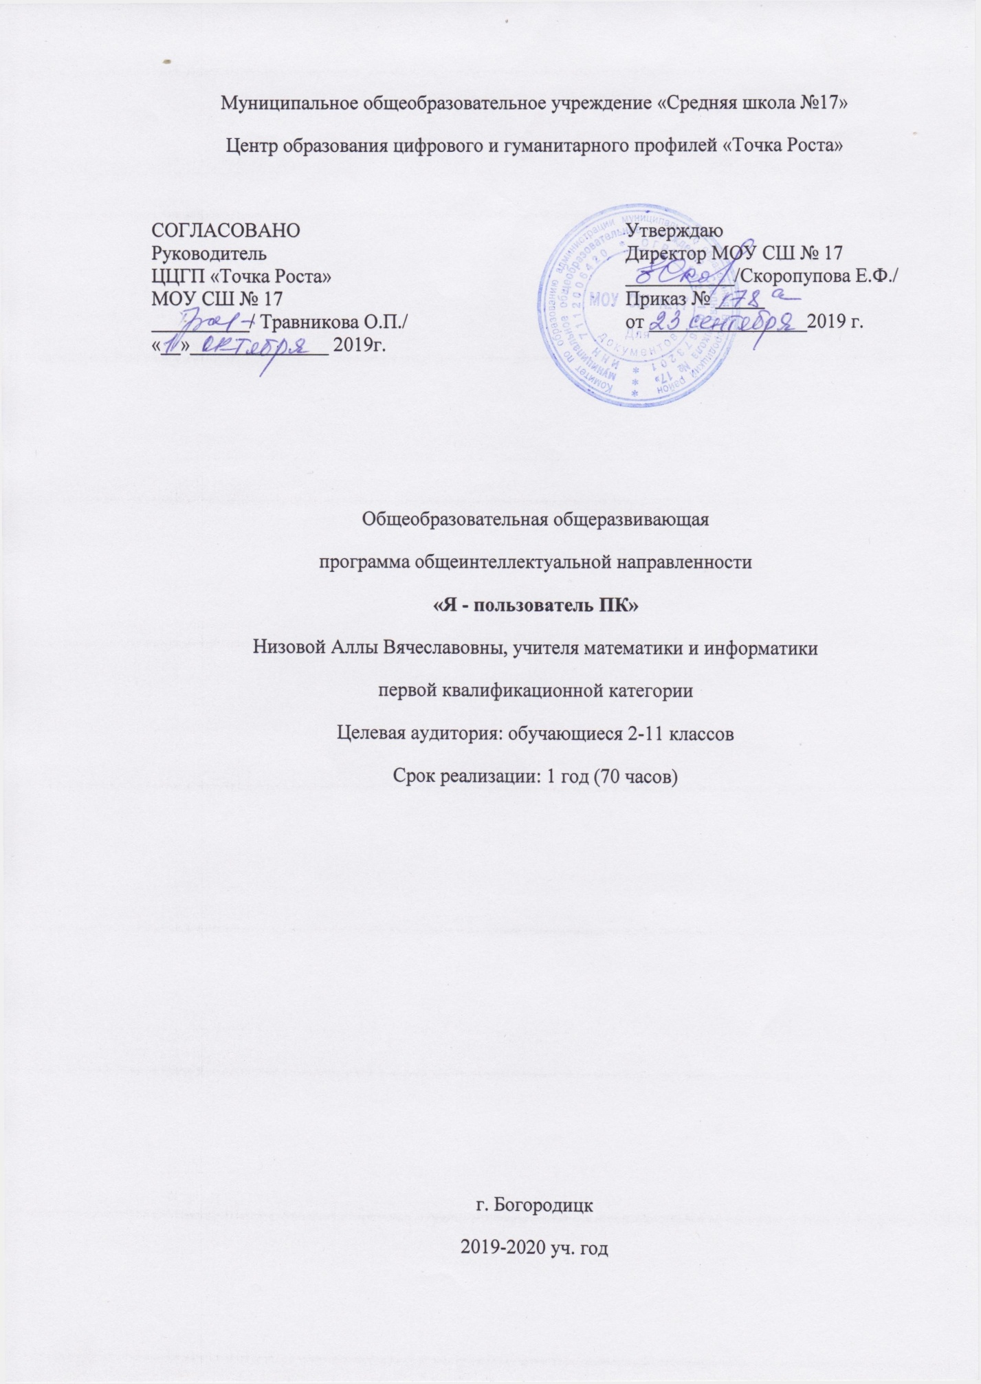

Пояснительная записка.

Программа создана на основе:
- Федерального закона РФ «Об образовании в РФ»
- Федеральной целевой программы «Развитие дополнительного образования детей в Российской Федерации до 2020 года»
- Постановление правительства Российской Федерации от 31 марта 2017г . No376 «О внесении изменений в государственную программу Российской Федерации «Развитие образования» на 2013-2020 годы».
- Постановление Правительства Российской Федерации от 23 мая 2015г No497 «О Федеральной целевой программе развития образования на 2016-2020 годы»
- Постановление Главного государственного санитарного врача РФ от 4 июля 2014г .No41 «Об утверждении СанПиН 2.4.4.3172-14 «Санитарно-эпидемиологические требования к устройству, содержанию и организации режима работы образовательных организаций дополнительного образования детей».
- Авторской образовательной программы Босовой Л.Л. и Семакина И.Г.

Цель программы: создание условий для успешного освоения обучающимися основ информатики, элементов программирования, навыков пользователя персонального компьютера удовлетворения потребностей в интеллектуальном, нравственном и физическом совершенствовании, укреплении здоровья, организации свободного времени, профессиональной ориентации; обеспечение достижения обучающимися результатов освоения дополнительных общеобразовательных программ.

Задачи программы:
- формировать представление об исследовательском обучении;
- обучать специальным знаниям, необходимым для проведения самостоятельных исследований;
- формировать и развивать умения и навыки исследовательского поиска;
- развивать познавательные потребности и способности, креативность.
Ценность программы заключается в том, что обучающиеся получают возможность реализовать свои особые образовательные потребности.
Актуальность программы основывается на интересе и потребностях обучающихся и их родителей. В обучении по данной программе удачно сочетаются взаимодействие школы с семьёй, творчество и развитие, эмоциональное благополучие детей и взрослых. При реализации данной программы обучающиеся знакомятся с организацией коллективного и индивидуального исследования, обучаются в действии, что побуждает к наблюдению и экспериментированию, опираясь на собственный опыт. Это позволяет чередовать коллективную и индивидуальную деятельность.
Основные принципы реализации программы – научность, доступность, добровольность, деятельностный и личностный подходы, преемственность, результативность, партнерство, творчество и успех.
Занятия внеурочной деятельности будут проводиться на базе Центра образования цифрового и гуманитарного профилей «Точка роста», созданного в целях развития и реализации основных и дополнительных общеобразовательных программ цифрового, естественнонаучного и гуманитарного профилей, формирования социальной культуры, проектной деятельности, направленной не только на расширение познавательных интересов школьников, но и на стимулирование активности, инициативы и исследовательской деятельности обучающихся.
Занятия будут проходить в форме беседы, игры, практической и проектной работы, эксперимента, наблюдения, экспресс-исследования, коллективного и индивидуального исследования, самостоятельной работы, защиты исследовательских и проектных работ, мини-конференции, консультации, родительских собраний.
Планируемые методы контроля: консультация, доклад, защита исследовательских и проектных работ, выступление, выставка, презентация, мини-конференция, участие в конкурсах.
Программа рассчитана на 1 год обучения обучающихся 2-11 классов. Занятия проводятся два раза в неделю по одному академическому часу в объеме 70 часов в год. Рекомендуемое количество учащихся в объединении 10-12 человек. Учитывая индивидуальные особенности развития детей, местные условия, интересы обучающихся, в программе возможны изменения в продолжительности и порядке прохождения тем.

Планируемые результаты внеурочной деятельности

В процессе учебной деятельности воспитанники должны:
- приобрести социальные знания, понимание социальной реальности и повседневной жизни;
- сформировать в себе позитивное отношение к базовым ценностям нашего общества и к социальной реальности в целом;
- приобрести опыт самостоятельного действия;
-овладеть приемами правильного пользования компьютерами, дополнительной литературой, принтером, сканером, копиром;
- уметь самостоятельно работать с Интернетом, находить необходимую информацию по теме своей работы;
- уметь художественно оформлять исследовательские и проектные работы;
- приобретут навыки работы на языке программирования;
- выработать личностные качества: усидчивость, аккуратность, точность.
Содержание программы предусматривает подведение воспитанников к осознанному выбору будущей профессии.

Тематическое планирование

№ | Тема занятия | Кол-во часов
2-6 классы
1 | Техника безопасности при работе с компьютером, цифровой техникой. | 1
2 | Знакомство с клавиатурой. Навыки печати. Программа «Руки солиста» | 8
3 | Работа в текстовом редакторе. Форматирование и редактирование текста. Проект «Немного о себе» | 20
4 | Работа в графическом редакторе. Редактирование рисунка. Вставка рисунка в текстовый документ. Проект «Мои любимые места» | 8
5 | Работа в Интернете. Поиск информации. Сохранение найденной информации. «Конференция на тему «Я и Интернет»» | 4
6 | Знакомство с мультимедийными приложениями. Создание презентации «Моя семья в годы ВОВ» | 10
7 | Работа над проектом «Немного о себе» с использованием текстовых и графических редакторов, мультимедиа приложений. | 10
8 | Защита проекта | 4
9 | Резерв | 5
Итого: |  | 70
7-11 классы
1 | Техника безопасности при работе с компьютером, цифровой техникой. | 1
 | Работа в текстовом редакторе. Форматирование и редактирование текста с помощью панели инструментов. Вставка графических объектов в текстовый документ. Проект «Немного о себе» | 9
 | Работа с мультимедийными приложениями . Создание презентации «Дети войны», посвященного оккупации немецкими войсками п. Товарковский в годы ВОВ . Создание анимированной презентации «Моя малая родина» | 10
 | Техника безопасности при работе с сервисами Интернета | 1
 | Знакомство с понятием «киберпространство». Осуществление коммуникаций в киберпространстве. Анализ и обработка материала к проекту «Мои педагоги – это...» Презентация и обсуждение проектов | 9
 | Осуществление коммуникаций в киберпространстве. «Мусор» на цифровых носителях. «Чистим» наши телефоны и страницы в социальных сетях.  Киберпсихология. Стадии общения. Тренинг партнерского общения. Вербальное и невербальное общение. Культура речи в киберпространстве. Этикет общения, голосового сообщения. Практическое занятие «Напомним о себе друзьям» | 5
 | Самопознание. Наши эмоции. Наши комплексы. Личное пространство. Правила регистрации и деятельности на интернет - сервисах. Сюжетно-ролевая игра «Я среди людей в Интернете.» | 4
 | Программирование. Исполнитель, СКИ исполнителя. Программирование линейных программ. Программирование ветвлений, циклов. Использование процедур. Диалог в программировании. Таблицы и массивы. Обработка массивов. Сортировка массива. | 26
 | Резерв | 5
Итого: |  | 70

Список литературы и использованные ресурсы:

1. Интернет-магазин материалов по развитию исследовательской деятельности учащихся www.shop.redu.ru
2. Антошин, М.К. Учимся рисовать на компьютере / М.К. Антошин. - М.: Айрис, 2016. - 160 c..
3. Голубцов, В.Н. Информатика: Лабораторный практикум. Создание простых текстовых документов в текставом редакторе MicrosoftWord 2000 / В.Н. Голубцов, А.К. Козырев, П.И. Тихонов. - М.: Саратов: Лицей, 2012. -686 c.
4. Горячев, А.В. Практикум по информационным технологиям / А.В. Горячев, Ю.А. Шафрин. - М.: Бином, 2016. - 272 c.
5. Демина, О.А. Экзамен по информатике / О.А. Демина. - М.: Приор, 2012. - 176 c.
6. Информатика: Энциклопедический словарь для начинающих / ред. Д.А. Поспелов. - М.: Педагогика-Пресс, 2013. - 352 c.

